Título do artigo

Autor1a, Autor 2b , ...

a Universidade, Departamento, Localização

E-mail:

b Universidade, Departamento, Localização

E-mail:

**Resumo.** Máx. 200 palavras. Lorem ipsum dolor sit amet, consectetur adipiscing elit, sed do eiusmod tempor incididunt ut labore et dolore magna aliqua. Ut enim ad minim veniam, quis nostrud exercitation ullamco laboris nisi ut aliquip ex ea commodo consequat. Duis aute irure dolor in reprehenderit in voluptate velit esse cillum dolore eu fugiat nulla pariatur. Excepteur sint occaecat cupidatat non proident, sunt in culpa qui officia deserunt mollit anim id est laborum.

**Palavras-chave.** Máx. 5, separadas por vírgulas.

# Introdução

Este arquivo apresenta as normas de formatação para a submissão do artigo completo para a 13.ª Conferência da Rede Lusófona de Morfologia Urbana (PNUM 2025) – ‘Para além da Forma: Território e Desafios Societais’, baseadas no *template* da Revista de Morfologia Urbana (RMU). O artigo completo deverá ter **entre 5000 e 6000 palavras**. O uso da formatação deste arquivo é obrigatório para a submissão do manuscrito (em formato editável (docx)), sendo imprescindível para a respetiva aceitação final no caso de aprovação para publicação. Para mais informações, p.f., verifique a [orientação para autores no website da RMU](http://revistademorfologiaurbana.org/index.php/rmu/about/submissions) para o conteúdo, incluindo a atribuição de crédito em citações e referências e precisão das informações nas ilustrações e tabelas.

# Texto, fontes e margens

A fonte a ser utilizada é a Times New Roman. O corpo do texto deve ter tamanho 11pt, justificado, espaçamento simples e espaço de 6pts após o parágrafo.

É possível aplicar automaticamente essa formatação posicionando o cursor sobre o parágrafo (ou selecionando simultaneamente vários parágrafos) e aplicando o estilo do Word “Normal”, encontrado no separador “Home”, ou usando o atalho Alt+N. Para mostrar todos os estilos do documento, clique na seta no canto inferior direito da área “Estilos” no separador “Home”.

## Títulos de seção

Apenas na primeira letra e nos nomes próprios serão utilizadas maiúsculas.

Os cabeçalhos de primeiro nível possuem fonte 11pt negrito (estilo “Título 1”, atalho Alt+1)

Os cabeçalhos de segundo nível possuem fonte 11pt itálico (estilo “Título 2”, atalho Alt+2).

# Figuras

Os desenhos e as fotografias deverão ter dimensão adequada à sua reprodução e poderão ser coloridas ou em preto e branco. Nesse sentido, a dimensão das páginas da revista deverá ser tida em consideração pelo autor ao desenhar as ilustrações. Sugere-se 7cm para aquelas que ocuparão uma coluna e 15cm para as que ocuparão toda a largura da página.

As ilustrações devem ser numeradas de forma consecutiva, referidas diretamente no texto (ver exemplo no próximo parágrafo) e submetidas em formato jpg, png, bmp ou tif. As ilustrações deverão ter uma resolução de, pelo menos, 300dpi. Em pixels, essas dimensões são aproximadamente:

* 900px para ilustrações de 7cm;
* 1800px para ilustrações de 15cm.

Todas as ilustrações devem ter uma designação e estar citadas e comentadas no corpo do texto. Cada ilustração deve ter uma legenda que a descreva claramente e a indicação de fonte (Figura 1), formatadas com o estilo do Word “Legenda – texto”.

Caso a figura tenha sido elaborada pelos próprios autores, indicar: (fonte: elaborada pelo[s][a][as] autor[a][es][as]). Caso contrário, indicar: (fonte: Sobrenome, ano), ou a citação adequada de acordo com a obra sendo referenciada (ver seção seguinte).

Todos os elementos sem indicação explícita de fonte serão incluídos como tendo sido elaborados pelos autores, que devem estar cientes dessa condição.

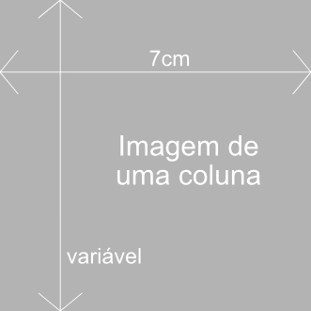

**Figura 1**. Figura em uma coluna (fonte: elaborada pelos autores).

Para figuras em página inteira, respeitar o tamanho de 11 a 15cm na largura. Para todas as figuras, independentemente de serem de uma ou duas colunas, certificar-se de que elas estão alinhadas com o texto, e não flutuando (Figura 2).

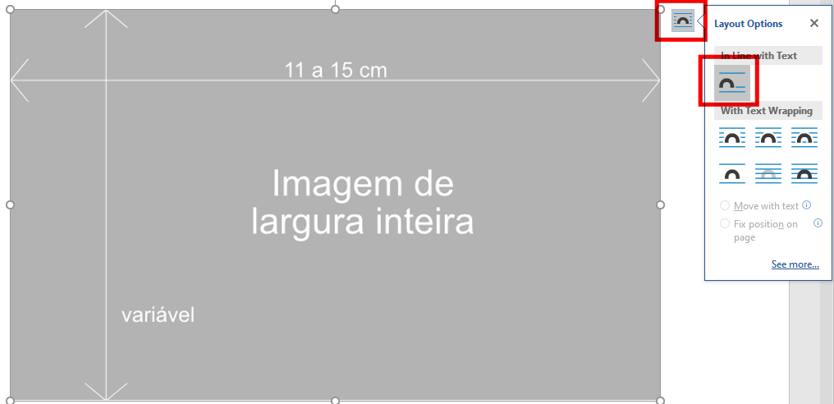

**Figura 2**. Figura em largura inteira e alinhamento com o texto (fonte: elaborada pelos autores).

# Quadros e tabelas

Os quadros e tabelas não devem ser incluídos como imagens (capturas de tela, jpg, png, etc.), e sim usando o recurso de tabela do próprio processador de texto. Assim como para as figuras, a legenda deve ser numerada sequencialmente e esclarecer o conteúdo apresentado. Notas podem ser adicionadas ao final com o objetivo de esclarecer aspectos complementares, tais como observações sobre variáveis, p-valores, etc.

Quadro 1. Legenda do quadro (fonte: elaborado pelos autores).

|  |  |  |  |  |
| --- | --- | --- | --- | --- |
|  | Cabeçalho das colunas (se necessário) | | | |
| Identif. dos elementos das linhas | Coluna 1 | Coluna 2 | Coluna 3 | Coluna 4 |
| Linha 1 |  |  |  |  |
| Linha 2 |  |  |  |  |
| Linha 3 |  |  |  |  |
| Linha 4 |  |  |  |  |

Obs. Observações complementares sobre a tabela, medidas, recorte temporal, p-valores, etc.

# Números e medidas

Deverão ser usados algarismos para todas as unidades de medida, à exceção de quantidades de objetos e pessoas, quando estas se referirem a valores compreendidos entre um e vinte. Nesse caso, os números deverão escritos por extenso. Por exemplo: 10 dias, 10km, 24 habitantes, 6400m; mas dez pessoas, cinco mapas.

Todas as medições devem ser expressas no sistema métrico.

## Provas

Durante o processo de publicação serão enviadas provas aos autores. Nessa fase, apenas serão corrigidos erros de impressão, não sendo aceitáveis alterações de fundo.

# Notas

As notas devem ser incluídas apenas para o estritamente necessário e como notas de fim (e não de rodapé), utilizando o recurso do processador de texto. A numeração deve ser com algarismos arábicos (1, 2, 3, ...).

# Citações

As citações devem seguir o estilo [Harvard](https://www.imperial.ac.uk/admin-services/library/learning-support/reference-management/harvard-style/).

Citações diretas com menos de 40 palavras devem ser apresentadas diretamente no corpo do texto, entre aspas.

Citações diretas com 40 palavras ou mais devem estar em parágrafo(s) próprio(s), com recuo de 1cm à esquerda (estilo “Citação”):

Lorem ipsum dolor sit amet consectetur adipiscing elit pulvinar urna, facilisi scelerisque torquent venenatis porta vel aliquam vulputate, pretium nullam semper viverra cubilia fermentum donec aliquet. Cum aenean litora ante dignissim habitant nunc erat, facilisis accumsan rutrum diam vivamus metus. (Sobrenome, ano, p. xx)

Em ambos os casos, a citação deve ser feita com menção à página, sendo usado “p.” quando a citação se referir a apenas uma página, e “pp.” quando compreender mais de uma página da fonte de citação.

O formato da citação varia conforme o número de autores:

* Oliveira (2018) argumenta que...
* Gimmler Netto e Pereira Costa (2016) estudaram...
* Neves, Felício e Macedo (2015) fizeram uma análise...
* Para trabalhos com mais de três autores, usar a expressão “et al.” (com ponto) depois do sobrenome do primeiro autor: Netto et al. (2012) concluíram que...

Todas as citações podem ser feitas também adotando a forma entre parênteses:

* (Oliveira, 2018);
* (Gimmler Netto e Pereira Costa, 2016);
* (Neves, Felício e Macedo, 2015);
* (Netto et al., 2012).

Mais de uma citação dentro dos mesmos parênteses devem ser separadas por ponto e vírgula:

* (Oliveira, 2018; Netto et al., 2012)

# Referências

Todas as referências citadas no corpo do texto, e apenas elas, devem estar na lista final. No caso de publicações com múltiplos autores, todos os nomes devem ser incluídos na lista de referências.

Os autores deverão usar o sistema de referenciação Harvard. As referências são apresentadas por ordem alfabética no final do texto, sob o título ‘Referências’, da seguinte forma (estilo do Word “Bibliografia”) (mais detalhes podem ser encontrados [nesta página](https://www.imperial.ac.uk/admin-services/library/learning-support/reference-management/harvard-style/)):

**Livro:**

Jacobs, J. (2000) *Morte e vida de grandes cidades* (Martins Fontes, São Paulo).

Thompson, F. M. L. (ed) (1982) *The rise of suburbia* (Leicester University Press, Leicester).

Whitehand, J. W. R. e Larkham, P. J. (eds.) (1992) *Urban landscapes, international perspectives* (Routledge, Londres).

**Livro em meio digital:**

Hillier, B. (2008) *Space is the machine* (Space Syntax, Londres). http://spaceisthemachine.com

**Capítulo de livro :**

Conzen, M. R. G. (1968) "The use of town plans in the study of urban history", em Dyos, H. J. (ed.) *The study of urban history* (Edward Arnold, Londres) 113-130.

**Artigo em periódico (impresso):**

Moudon, A. V. (1997) "Urban morphology as an emerging interdisciplinary field", *Urban Morphology* 1, 3-10.

**Artigo em periódico (online):**

Scheer, B. C. (2022) “A epistemologia da morfologia urbana” (K.S. Meneguetti, trad.), *Revista de Morfologia Urbana* 10(1), e00240. http://doi.org/10.47235/rmu.v10i1.240

Oliveira, V. e Pinho, P. (2010) "Evaluation in urban planning: advances and prospects", *Journal of Planning Literature* 24(4), 343-361. https://journals.sagepub.com

**Trabalho em evento:**

Costa, S., Netto, M., Schiavo, P., Bertu, L., Jacomini, A. e Maciel, M. (2017) "Estudos morfológicos como documentação: palimpsesto das formas urbanas de Belo Horizonte", em Mendonça, E. e Esteves Junior, M. *Anais da 6ª Conferência da Rede Lusófona de Morfologia Urbana, PNUM 2017, 24-25 agosto 2017, Vitória, Brasil* (UFES, Vitória) 411-419. https://pnum2017.wixsite.com/ pnum2017

**Tese ou dissertação:**

Kropf, K. S. (1993) "An inquiry into the definition of built form in urban morphology", Tese de Doutoramento não publicada, University of Birmingham, Reino Unido.

# Tradução do título, resumo e palavras-chave

Issues in urban morphology

**Abstract.** A number of challenges facing urban morphology are examined. Several of these relate to the multidisciplinary character of research on urban form and the tendency for relevant disciplines to be poorly connected. The issues discussed, a number of which are prominent more widely within the social sciences and humanities, include poor communication between different linguistic areas; underrepresentation of research on non-Western cities; the tendency for studies to be place specific; and the poor relationship between research and practice. ISUF is having some success in leading attempts to meet these challenges.

Keywords: multidisciplinarity, language barriers, synergies, comparative studies, Euro-American myopia, morphological classics